CMDBUF Studio 检查模式与断言处理
原生 Tk 本机版操作补充 2026 年 11 月 11 日
接入其他 CMDBUF RTL 时，可先选择通用事务检查，按真实握手验证请求和返回；需要验证 20261021 规范的完整逐拍行为时，选择完整时序检查。两种模式都保持已登记输入约束，回归结果明确列出未检查的范围。

一 在回归计划中选择
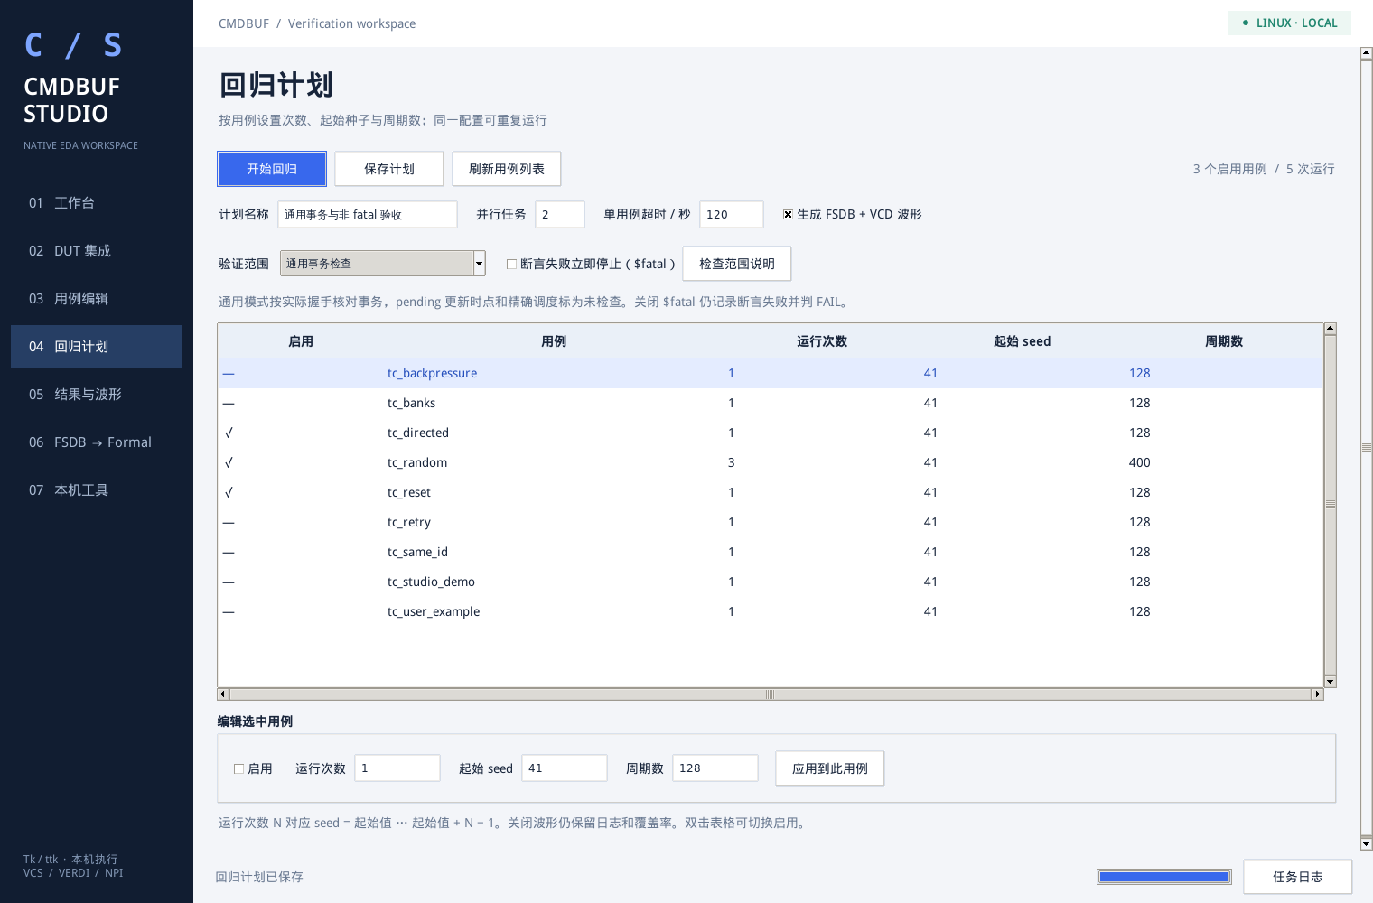
图 1 Linux 实际窗口 验证范围与断言失败立即停止开关
设置 | 用途
通用事务检查 | 默认的新计划模式。无需指定 DUT 内部流水级；按观测到的握手检查事务和数据。
完整时序检查 20261021 | 执行原生 SVA 的全部接口要求，包含组合 pending、窗口选择和精确响应调度。
断言失败立即停止 | 勾选时使用 $fatal；取消后使用 $error 继续记录，最终仍判 FAIL。
保存计划会保存模式和 fatal 开关。没有新增字段的旧计划继续使用完整时序与 fatal，避免静默放宽原验证范围。用例窗口仍只编辑 main_phase，普通赋值、if 约束和既有驱动时序不变。

二 检查范围与采样含义
检查内容 | 通用事务 | 完整时序
同拍 E03 到 E06 输入约束、req 与 rvalid 独热、R ready、pending 范围、四态检查 | 检查 | 检查
接受与返回的 ID、port、低地址、数据、错误优先级和单源保序 | 按实际握手检查 | 按原生参考模型检查
MEM 数据提供时点 | 成功发射后 N+4 | 成功发射后 N+4
pending 精确数值与更新时点 | 未检查 | 组合计入当前接收与发射
精确 ready、五项发射窗口、重试补窗、跨源 RR 与最早 N+5 返回 | 未检查 | 按 20261021 规范检查
通用模式允许在 MEM 捕获拍或之后返回，不规定固定响应周期或最大等待时间。它验证接口可观测的事务一致性；通过不等于符合完整时序规范，也不等于 Formal 证明通过。共享容量仍为九项，接口和 MEM N+4 契约仍需兼容。

保存哪一拍 就检查哪一拍
观察器使用 clocking input #1step 保存上升沿前的完整四态快照，下一上升沿处理上一帧；结束前显式处理最后一帧。已经采样的握手、输入和输出不再用沿后实时值替换。异步复位通过独立的复位序号取消未完成事务，但不会清除先前帧的失败记录。
完整模式的原生并发 SVA 保留自身的 Preponed 采样和原表达式；失败动作使用 $sampled 值记录现场。没有统一增加 #1 延迟，也没有把同拍 |-> 规则改成跨拍 |=>。原生检查与事务观察器都保留原始采样拍号。
如果某拍采样到 pending=0、last_pending=0、ar_fire=1、issue_fire=0，把整组数据保存后仍然不满足 0=0+1。通用模式将该精确递推标为未检查；完整模式继续按组合输出规范报错。工具不会把合法的寄存式输出擅自解释为组合输出，也不会宣称已经验证了未定义的时序。

同地址与重复 ID
下游发射口只有 Bank 和地址，没有事务 ID。监视器为每笔已接受 AR 建立独立 token，保留所有与发射序列相容的对应关系，再用后续返回和独立保存的 MEM 数据排除不相容候选。重复 arid 不充当 token，响应字段仍按该来源的最老请求核对。
候选超过 4096 时，事务部分标为 INCOMPLETE；结束时仍有未返回事务也标为 INCOMPLETE。工具不会任意选取候选、每拍切换延迟解释或把超出判定能力的结果当作通过。

三 关闭 fatal 后怎样查看错误
取消“断言失败立即停止”后，协议和事务断言记录失败并调用 $error，继续执行后续激励。用例完成时只要有断言失败，结果就是 FAIL；进程退出码为零也不能使它变成 PASS。失败用例的波形和原始覆盖率数据库保留，但不参与通过用例的覆盖率合并。
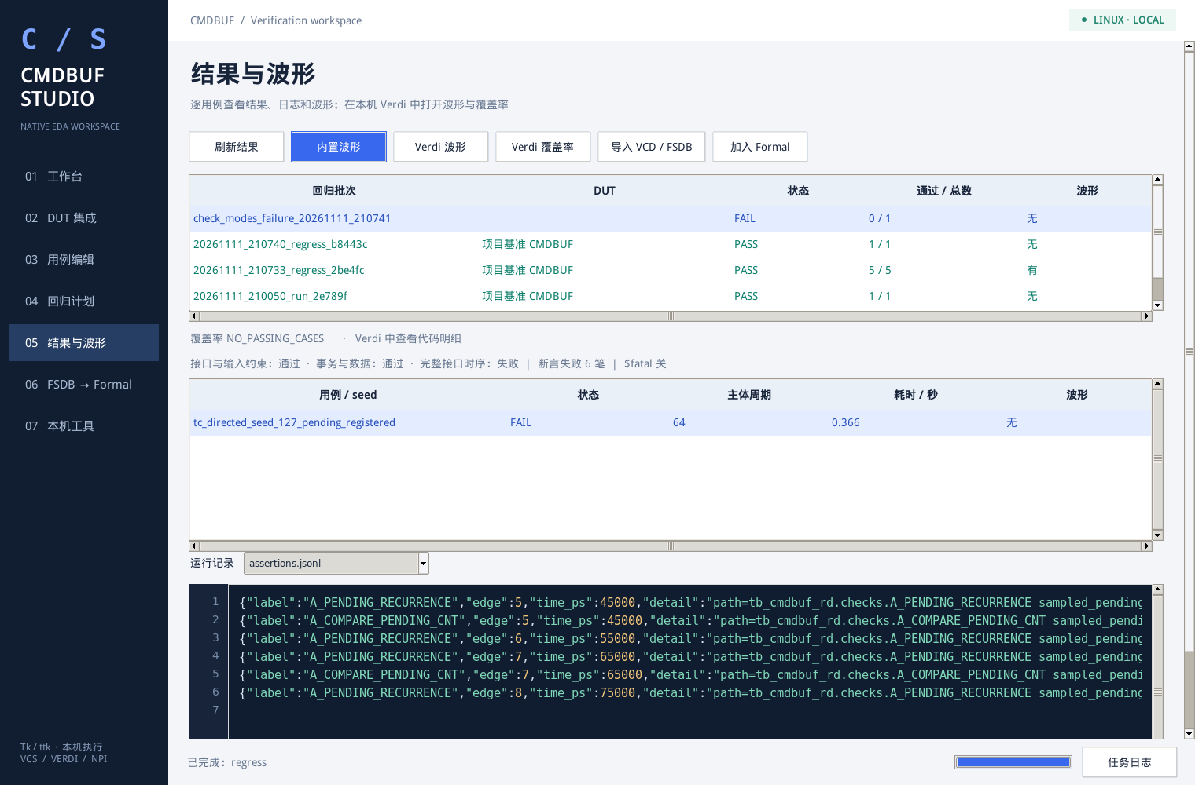
图 2 实测寄存 pending 变体 完整时序下记录六笔失败并运行至结束
图中的接口与事务检查通过，完整时序失败，fatal 为关。这表示错误被记录且运行继续，不表示错误被忽略。fatal 为开时，在检查器发现并归档失败后立即停止；流水事务检查的发现时刻可能晚于原采样拍，报告仍标出原拍号和时间。
状态 | 含义
PASS | 本次已启用范围内的检查完成且未发现错误。
FAIL | 发现断言、输入审计或工具执行错误。
NOT_CHECKED | 该检查范围在当前模式中明确未启用。
INCOMPLETE | 观察结束仍有事务、对应关系超限，或相关检查未完成；不得当作通过。
非法 TC 赋值、驱动时点或所有权错误、文件与工具错误、watchdog 仍会终止。fatal 开关不会允许不合法的激励继续进入 DUT。

四 Make 命令与运行记录
make gui
make compile
make regress CHECK_MODE=transaction ASSERT_FATAL=0 \
SEEDS=1,2,42 CYCLES=2000 JOBS=2 WAVES=1
make run CASE=tc_directed CHECK_MODE=strict ASSERT_FATAL=1
make coverage REGRESSION=latest
make wave REGRESSION=latest CASE=tc_random SEED=42
make replay REGRESSION=latest CASE=tc_random SEED=42
make check-test JOBS=2
无计划的 run、regress 和 smoke 默认采用 transaction 与 ASSERT_FATAL=1。显式 Make 参数优先于计划字段。replay 使用归档的检查模式和 fatal 开关，保证不会因当前 GUI 设置变化而改变重放的判定范围。
文件 | 内容
check_policy.json | 本次请求使用的模式和 fatal 选项。
check_frames.csv | 完整四态沿前快照，包含原始拍号、时间和复位序号。
assertions.jsonl | 每笔失败的标签、采样拍号、时间和现场信息。
check_runtime.json | 完成状态、帧计数、失败数、事务数和候选峰值。
check_scope.json | 接口、事务、完整时序的分项结论、范围及限制。
在“结果与波形”的“运行记录”下拉框可以直接查看这些文件。check_frames.csv 的拍号从第一次时钟上升沿开始，包含复位拍；TC 自己的 cycle 从驱动槽开始，两者不是同一个计数器。

五 本次验证范围
已在 VCS O-2018.09-1 与 Verdi O-2018.09-SP2 上执行专项正反例验收：76 项检查通过，包含十五个观察器边界场景和十二个完整 DUT 模式／fatal／错误注入组合。单独执行十二次通用模式回归和八次完整时序回归，均通过；原生 GUI 另实际启动六次用例，并验证 Make 参数、波形开关与 Verdi 覆盖率入口。
专项覆盖沿后 NBA 变化、末拍刷新、异步复位、未知值 X、同地址歧义、重复 ID 越序、同拍出入及重复返回。寄存 pending 变体在通用模式通过，在完整时序模式失败；两种模式都能检出返回 ID 错误。
这些结果是指定工具版本和已执行有限用例的证据。通用模式不能推断任意 RTL 的全部协议，也不验证被标为 NOT_CHECKED 的时序。复位会取消未完成事务；没有已确认最大响应延迟时，排空等待上限属于运行资源策略。

